|  |  |  |  |
| --- | --- | --- | --- |
| № п,п | Описание плана исполнения первого запроса | Описание плана исполнения второго запроса | Выводы |
| 1 | Запрос с полным сканированием таблицы, стоимость 3, затрачено времени 87 | Запрос с использованием индекса, сканирование области, стоимость 2, затрачено времени 37 | Использование индекса позволило сократить стоимость и время выполнения запроса |
| 2 | Запрос с полным сканированием таблицы, стоимость 3, затрачено времени 96. Потребовалось выполнять функцию upper на каждой строке | Запрос с использованием индекса, сканирование области, стоимость 2, затрачено времени 54. Результаты функции были индексированы |  |
| 3а | Запрос, содержащий HASH JOIN и двойной цикл, а также две точки обращения к таблице DEPT_COPY, стоимость 6, затрачено времени 95 | Запрос, содержащий двойной цикл и одно обращение к DEPT_COPY. Времени затрачено: 84 | Использование подсказки позволило упростить план исполнения запроса и уменьшить кол-во обращений |
| 3б | Запрос, содержащий HASH JOIN и двойной цикл, а также две точки обращения к таблице EMP_COPY, стоимость 4, затрачено времени 351 | Запрос, содержащий двойной цикл и одно обращение к EMP _COPY. Времени затрачено: 89 | Использование индекса замедлило запрос без подсказки, в то время как наличие подсказки позволило упростить план и как следствие ускорить доступ к данным |

1



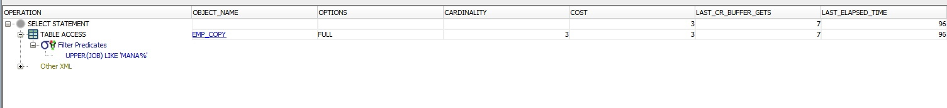

2

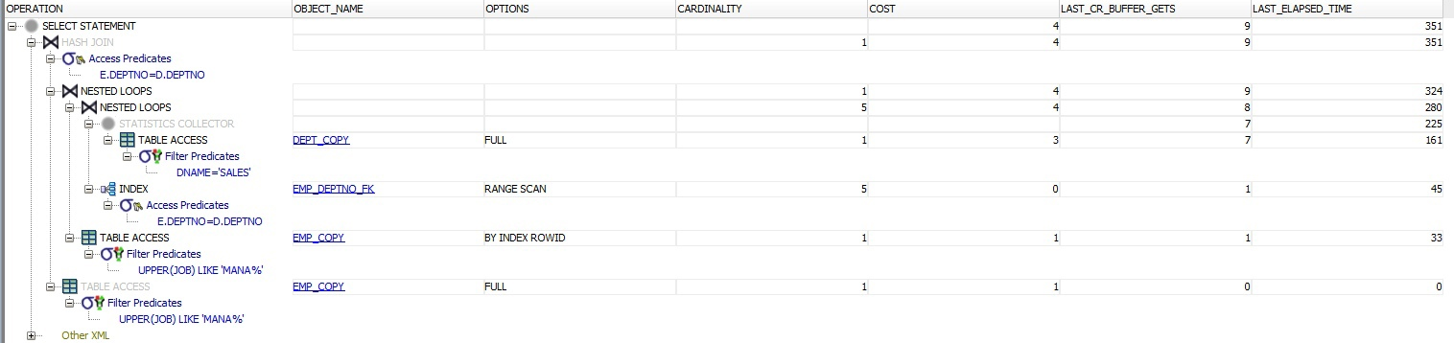

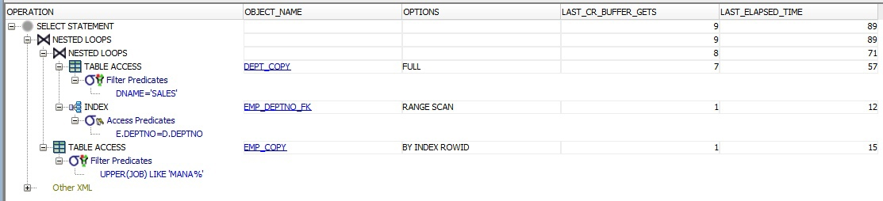

3а

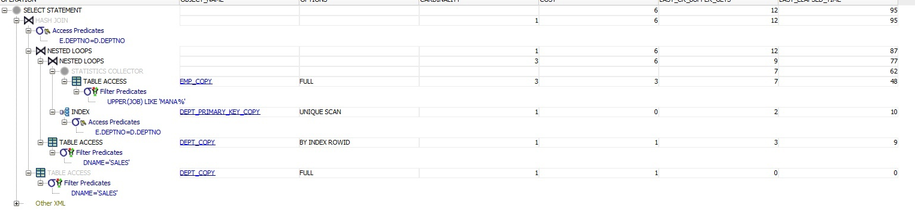

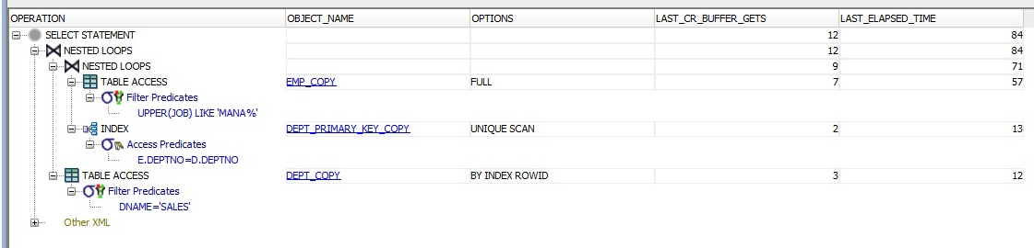

3б

